**МУНИЦИПАЛЬНОЕ БЮДЖЕТНОЕ ОБЩЕОБРАЗОВАТЕЛЬНОЕ УЧРЕЖДЕНИЕ**

**СРЕДНЯЯ ОБЩЕОБРАЗОВАТЕЛЬНАЯ ШКОЛА № 11**

**МУНИЦИПАЛЬНОГО ОБРАЗОВАНИЯ ГОРОД-КУРОРТ АНАПА**

**ИМЕНИ ГЕРОЯ СОВЕТСКОГО СОЮЗА СТЕПАНА МИХАЙЛОВИЧА ЖОЛОБА**

**(МБОУ СОШ № 11 им. С.М. Жолоба)**

**ПРИКАЗ**

от 04.03.2024 г. № 21/1

**«Об утверждении локальных актов**

**по противодействию коррупционных**

**и иных правонарушений»**

На основании [статьи 13.3](https://1obraz.ru/#/document/99/902135263/XA00M902NB/) Федерального закона от 25.12.2008 № 273-ФЗ «О противодействии коррупции», [статьи 28](https://1obraz.ru/#/document/99/902389617/XA00M922NE/)  Федерального закона от 29.12.2012 № 273-ФЗ «Об образовании в Российской Федерации», протокола общего собрания работников   МБОУ СОШ № 11 им. С.М. Жолоба от 04.03.2024 № 2, в целях обеспечения принципов противодействия коррупции, правовых и организационных основ предупреждения коррупции и борьбы с ней, минимизации и ликвидации последствий коррупционных правонарушений в МБОУ СОШ № 11 им. С.М. Жолоба (далее – СОШ),

ПРИКАЗЫВАЮ:

1. Утвердить:
   1. Антикоррупционная политика СОШ
   2. Кодекс этики и служебного поведения работников МБОУ СОШ № 11 им. С.М. Жолоба (Приложение № 2);
   3. Порядок о подарках, знаках делового гостеприимства (Приложение № 3);
   4. Положение о порядке работы по предотвращению конфликта интересов при осуществлении им профессиональной деятельности в МБОУ СОШ № 11 им. С.М. Жолоба (Приложение № 4);
   5. Порядок уведомления о фактах обращения в целях склонения работника к совершению коррупционных правонарушений (Приложение № 5);
   6. Положение о порядке рассмотрения обращений граждан о коррупционных правонарушениях (Приложение № 6);
   7. Положение о мерах недопущения составления неофициальной отчетности и использования поддельных документов (Приложение № 7).
   8. Положение о взаимодействии с правоохранительными органами по вопросам предупреждения и противодействия коррупции. (Приложение № 8).
   9. Положение о комиссии по противодействию коррупции (Приложение № 9).
   10. Кодекс этики и служебного (антикоррупционного) поведения работников МБОУ СОШ № 11 им. С.М. Жолоба (Приложение № 10).

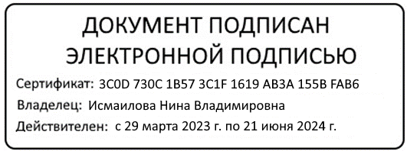Директор П.В. Сивков